**Муниципальное бюджетное дошкольное образовательное учреждение**

**«Детский сад № 325 «Василек»**

**территориального отдела главного управления образования**

**администрации города по Октябрьскому району города Красноярска**

660041 г. Красноярск, ул. Курчатова 15 «г» ИНН 2463038301 тел.: 244 – 45 06, [dou325@mailkrsk.ru](mailto:dou325@mailkrsk.ru)

«Современная предметно-пространственная среда как средство формирования успешного ребенка в ДОУ»

Бакулина Жанна Николаевна

воспитатель, первая квалификационная категория

Красноярск 2024 г

«Современная предметно-пространственная среда как средство формирования успешного ребенка в ДОУ»

***Актуальность***

Сегодня много говорят о важности развития самостоятельности и успешности детей, начиная с дошкольного возраста. В **законе Российской Федерации от 29.12.2012г. № 273 – ФЗ «Об образовании в Российской Федерации»** сформулирован социальный заказ государства: воспитание инициативного, ответственного человека, готового самостоятельно принимать решения в ситуации выбора. Организация образовательного пространства в соответствии с ФГОС ДО для детей дошкольного возраста имеет свою специфику развития: вариативность различных методов и развивающих методик и т.д. Все это дает возможность реализовать современную предметно-пространственную среду для формирования успешного ребенка в условия ДОУ.

Мои наблюдения показали, что стандартные тематические уголки и зоны уже не интересны ни детям, ни самим педагогам. Такие пространства не обеспечивают реализацию детских замыслов и не поддерживают индивидуальные интересы дошкольников. Сегодня дети находятся в той среде, которую создали для них взрослые, и, как правило, не могут изменить ее в соответствии со своими меняющимися интересами и возможностями. А в соответствии с требованиями Федерального государственного образовательного стандарта дошкольного образования, современная развивающая предметно-пространственная среда группы должна стимулировать и поддерживать содержательную самостоятельную деятельность дошкольников.

***Цель:*** формирование у дошкольников самостоятельности, инициативности, ответственности через создание современной предметно-пространственной среды в условиях ДОУ.

***Образовательные результаты***

Использования современной предметно-пространственной среды в работе с детьми старшего дошкольного возраста способствует созданию атмосферы сотрудничества и партнерства. Целенаправленные технологии и приёмы позволяют развивать у воспитанников желание что-то узнать, пообщаться, измениться.

***Описание практики***

Данное мной исследование (наблюдение, беседа с детьми) показало, что дошкольников не удовлетворяют существующие в группе развивающие зоны. Они предложили расширить и разнообразить предметно-пространственную среду группы.

*Простой пример.* Если раньше в изоуголке размещались детский стол с полками, стеллаж для хранения материалов, то сегодня одним из самых востребованных центров сгущения интересов и предпочтений детей в групповом пространстве является творческая мастерская. Творческая мастерская предполагает организацию игрового развивающего сеанса (групповой (коллективный) метод развития), где взрослый следует за ребенком, помогая в его активности. Примечательно, что в творческих мастерских нет ведущего, поскольку это процесс взаимодействия взрослого и детей. Педагог берет на себя роль равноправного партнера. Творческая мастерская – это возможность сделать интересный творческий проект для творческого самовыражения детей в результате коллективной работы. Это деятельность, позволяющая воспитанникам проявить свои способности, показать знания и передать приобретённые умения сверстникам, показать достигнутый результат и, что самое главное - найти свой способ применения готового продукта и рассказать о нем. Такая форма образовательной деятельности интересна дошкольникам, она разнообразна по содержанию, динамична и дети с большим удовольствием используют различный материал в игре. Наполнение мастерской вариативно, а ее пространство легко трансформируется в зависимости от образовательной ситуации, детских интересов и возможностей. (Разнообразные вертикальные поверхности для творчества, где дети свободно рисуют, используя мелки, маркеры, линейки, трафареты, пульверизаторы с подкрашенной водой, валики разных размеров, краски). Используя сквозные стеллажи на колесиках, дети обозначают рабочие границы мастерской. Передвигая стеллажи, дети легко меняют эти границы: по своему желанию расширяют или сужают пространство мастерской. Все материалы для творчества доступны дошкольникам, располагаются в непосредственной близости на стеллажах, полках. Это стимулирует самостоятельную детскую деятельность: игровую, коммуникативную, познавательно- исследовательскую, продуктивную.

Трансформируемость предметно-пространственной среды, ее мобильность, подвижность использую в группе столы - трансформеры, мобильные платформы под постройки, дети охотно сооружают постройки для игр, перемещая их на платформах в соответствии их ситуацией в различные участки группового помещения. Громоздкие ковры, заменили на легкие однотонные коврики, которые можно легко скатать и перенести из одной зоны в другую. Многие дидактические пособия, оборудование для РППС изготавливаю своими руками: центр уединения, ширма-домик.

Также организовываю дополнительные пространства:

* «Уютный мешок», место, где ребенок может безопасно уединиться для того, чтобы успокоиться, посмотреть любимую книгу, сосредоточиться на личных размышлениях, отдохнуть от общения с другими детьми;
* центр «Песочные истории» организую творческое рисование с детьми с применением песочных планшетов. Рисунки на песке стимулируют детей на речевое развитие. Дети с удовольствием рассказывают о своих нарисованных песком рисунках.
* «Говорящая стена», место, для проектов детей, рисунков и наглядной информации.
* «Мое настроение», место где дети отмечают свое эмоциональное настроение.
* «Выбери приветствие», утро радостных встреч.

Предметно-пространственную среду своей группы вместе с детьми регулярно модернизируем, вношу изменения в соответствии с КТП на месяц, неделю, событиями в группе в соответствии ФГОС ДО, ФОП ДО.

**Выводы**

Современная предметно-пространственная среда группы способствует развитию инициативности, самостоятельности, коммуникативных и речевых навыков, формированию умений взаимодействовать друг с другом, предупреждать и разрешать конфликтные ситуации, трудолюбия, бережного отношения к своему здоровью и здоровью окружающих. Это обеспечивает максимальный психологический комфорт для каждого ребенка, создает возможности для реализации его права на свободный выбор вида деятельности, степени участия в ней, способов ее осуществления и взаимодействия с окружающими.

**Творческое место детей Выставка спонтанного детского рисунка**

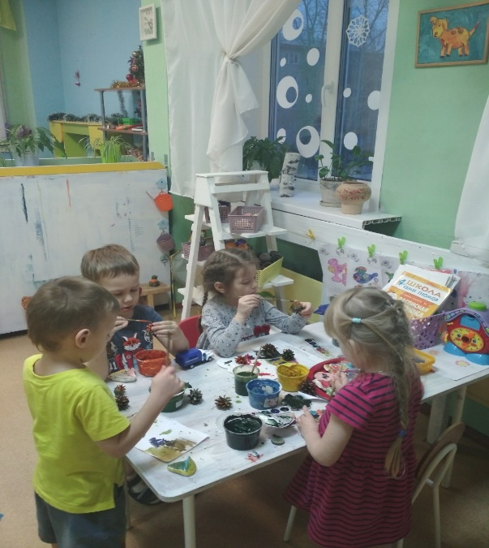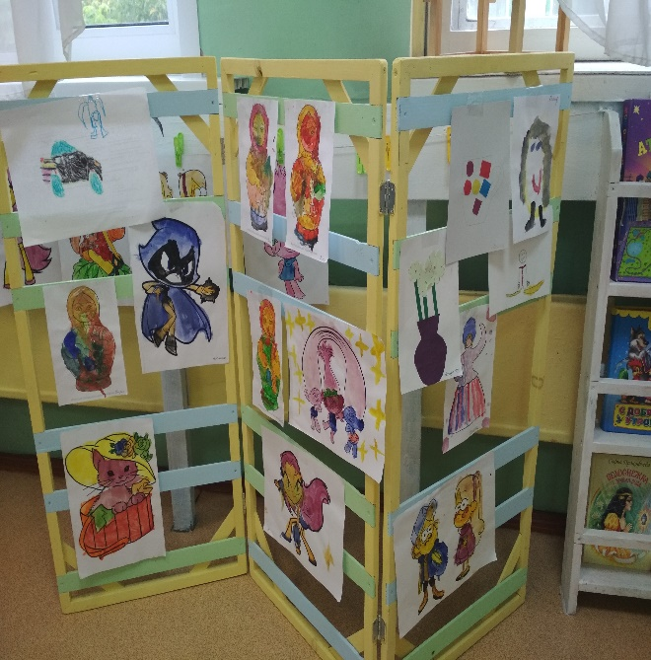

**Разные поверхности для творчества**

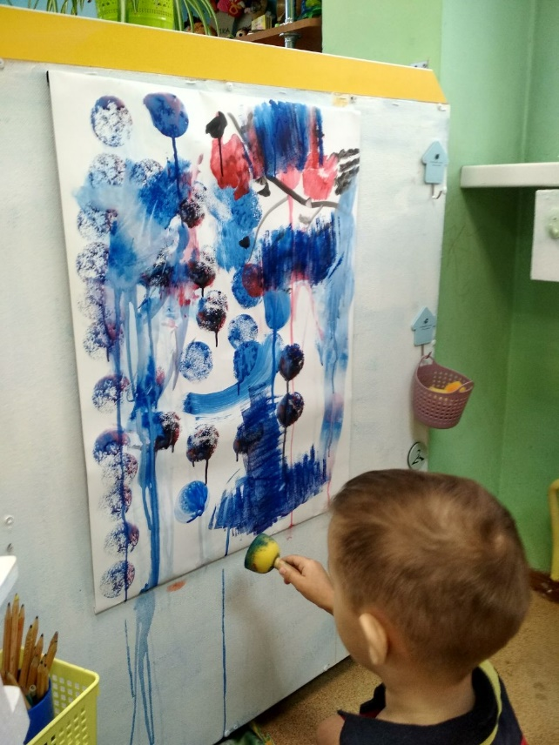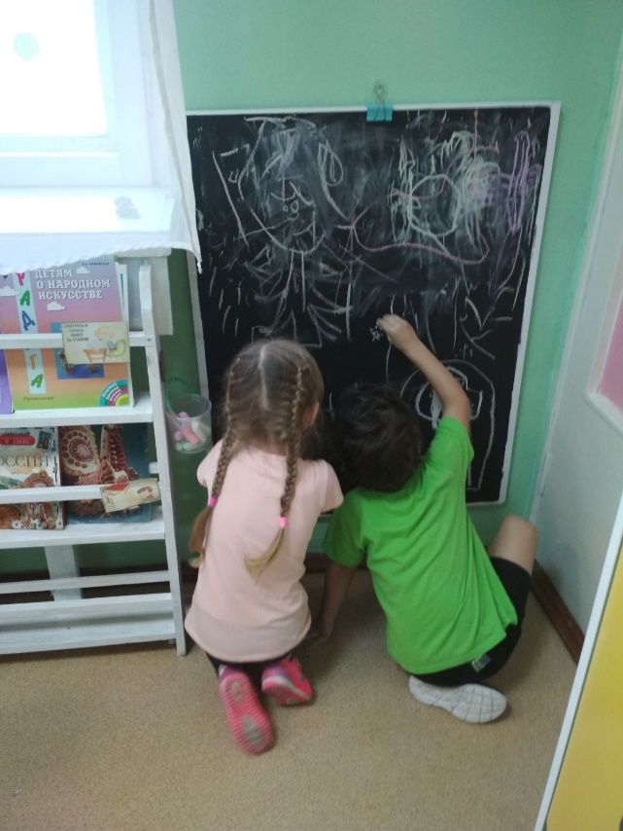

**Цент конструирования Мобильные платформы для построек**

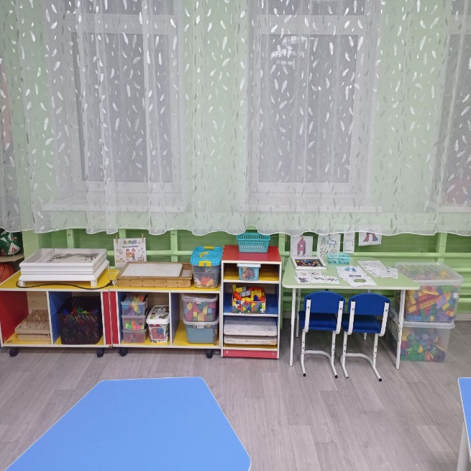 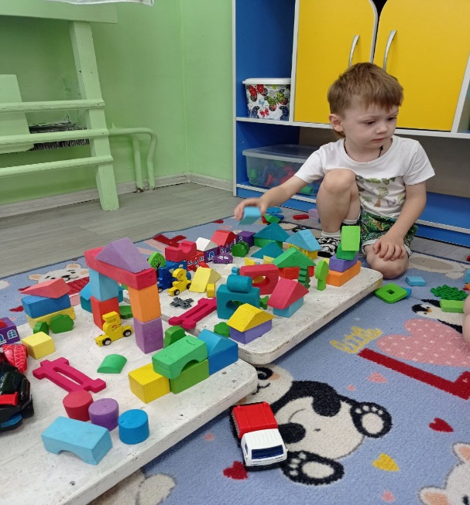

**Уголок уединения Уютный мешок**

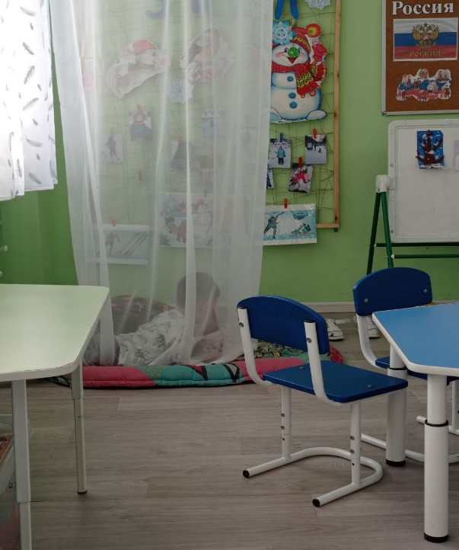 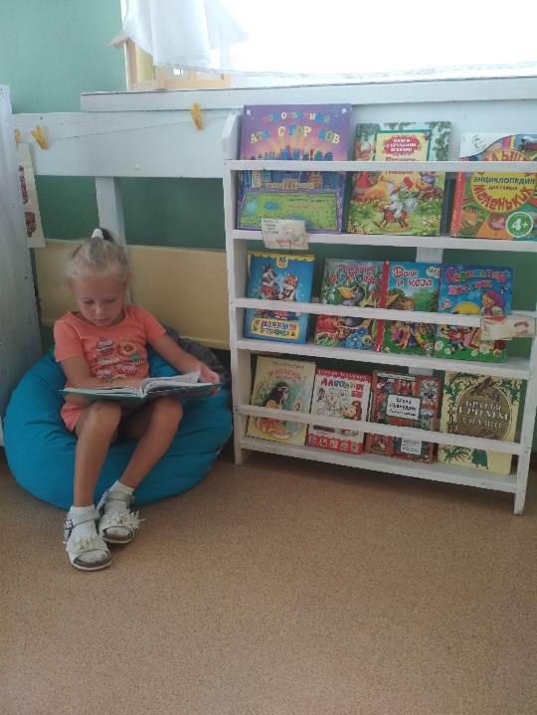

**Центр «Песочные истории»**

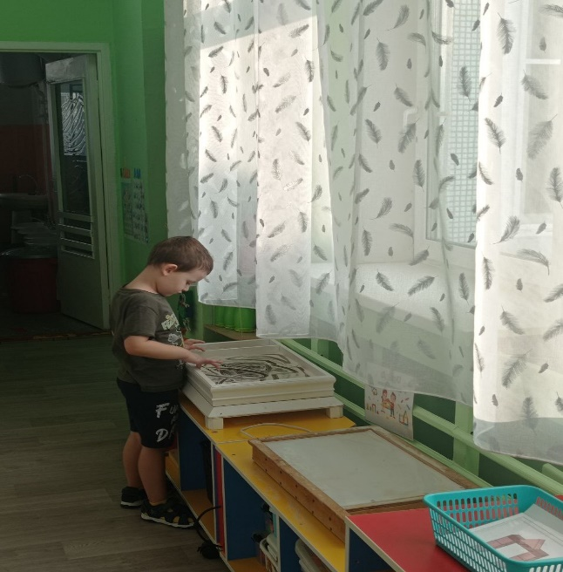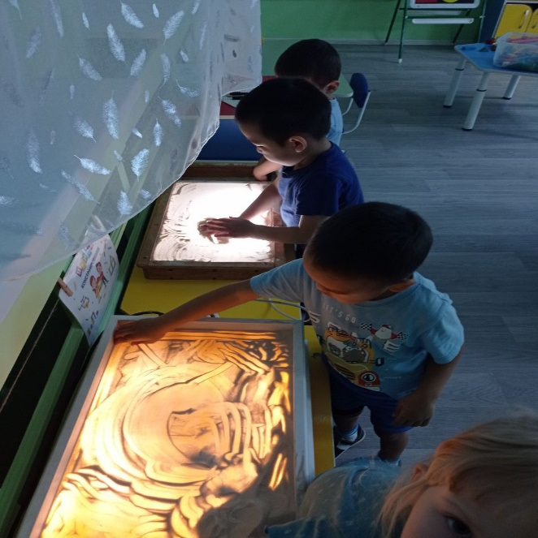

**Центр Сюжетно-ролевых игр Цент ППД**

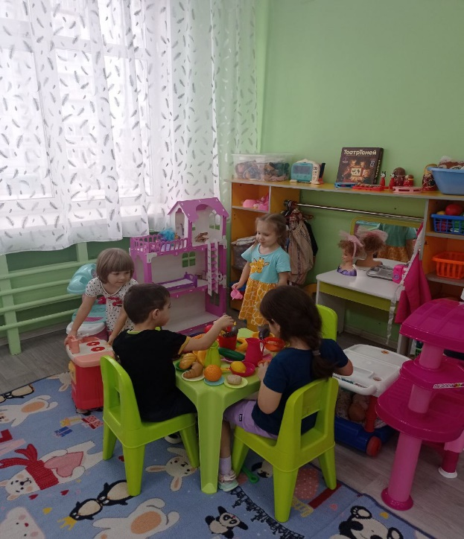 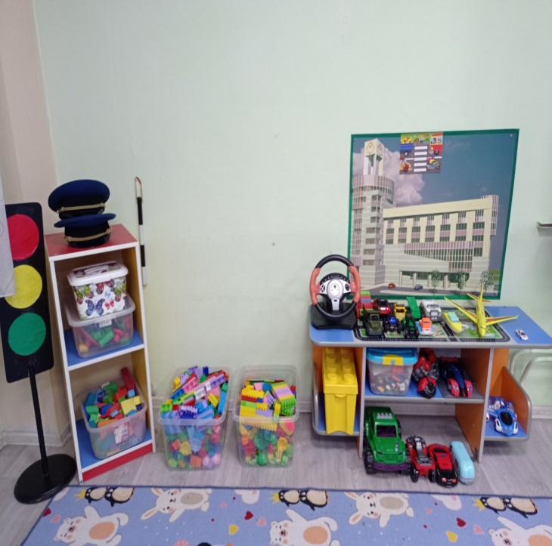

**Центр «Хочу все знать»**

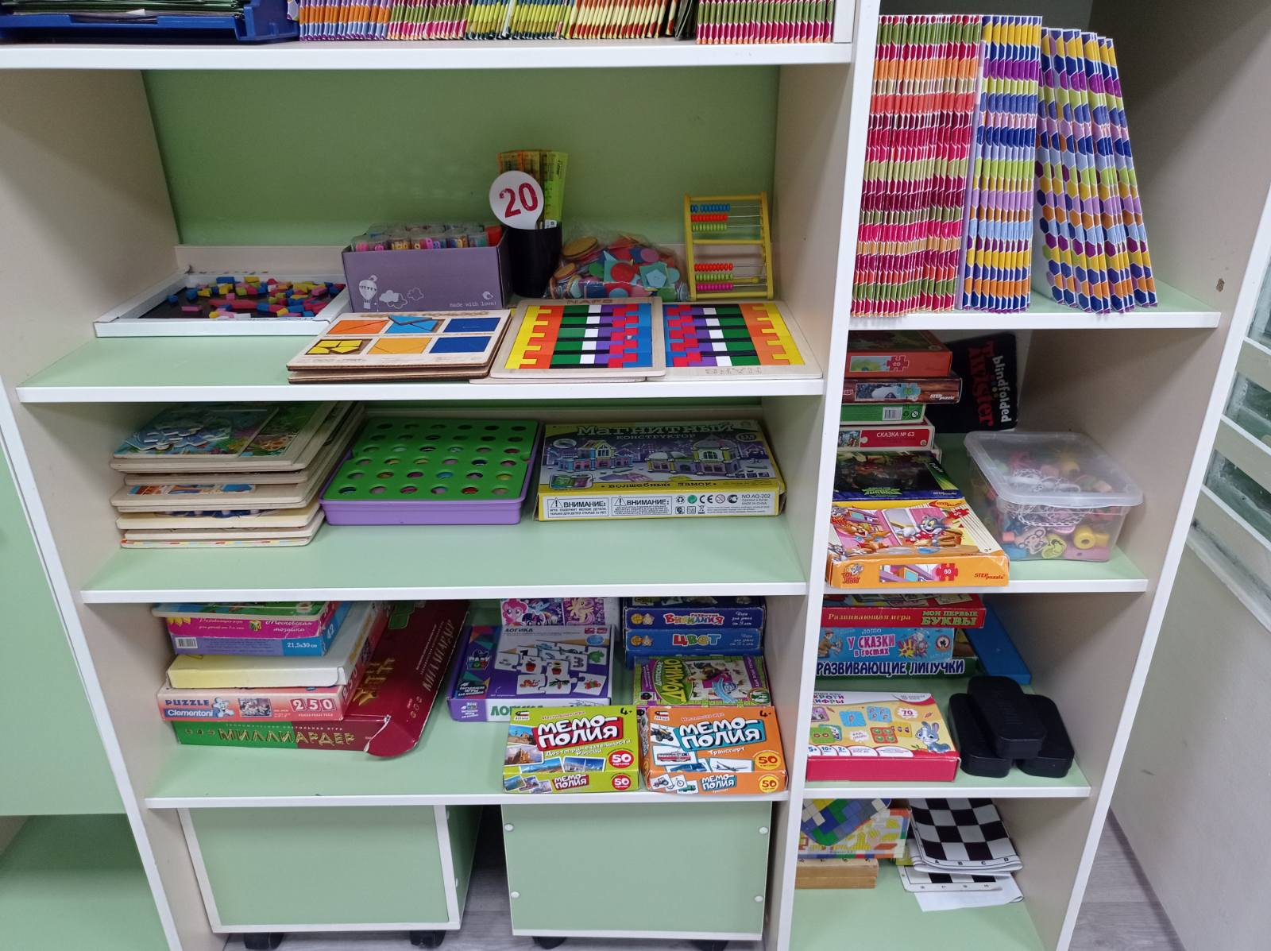

**Патриотический центр Мой день Рождения**

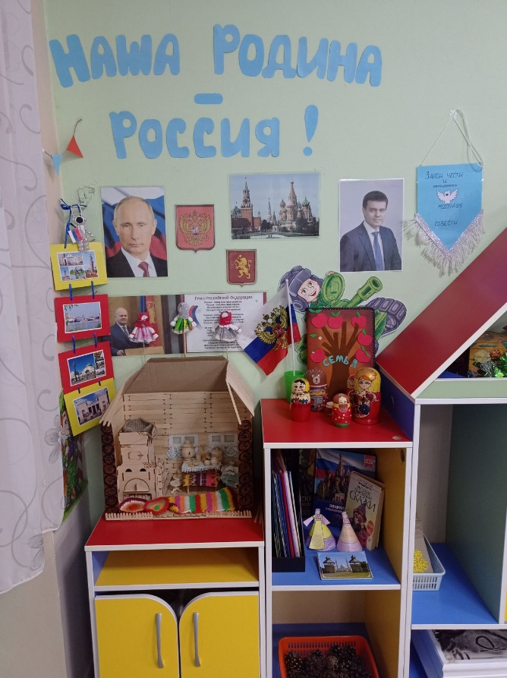 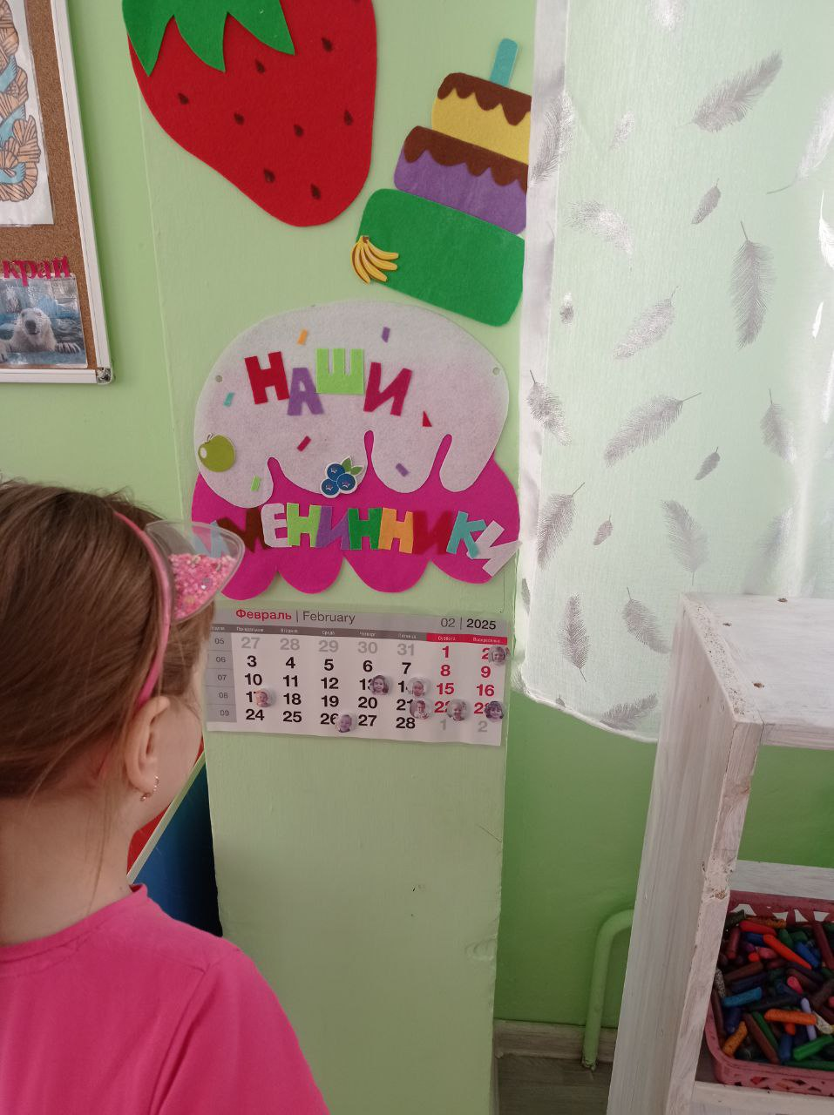

**Уголок «Выбери приветсвие» Говорящая стена**

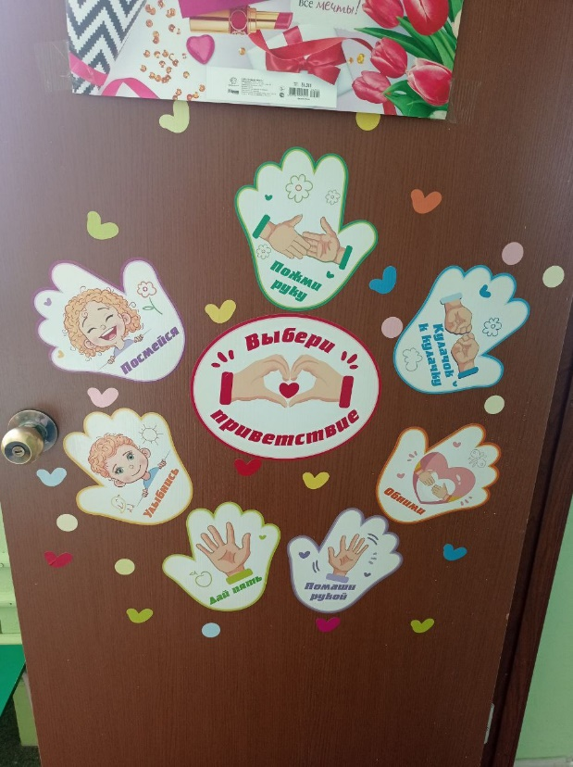 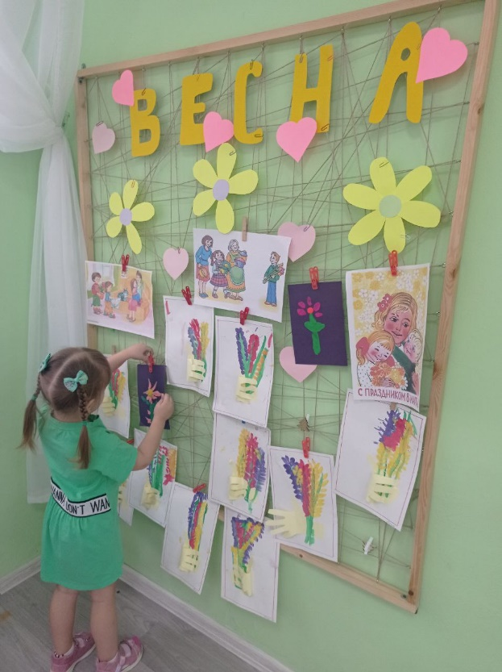

**Уголок «Я здесь главный» Уголок «Мое настроение»**

